МБОУ СОШ №5 с. Иглино Иглинского района РБ

Интеллектуальная игра по русскому языку
10 класс

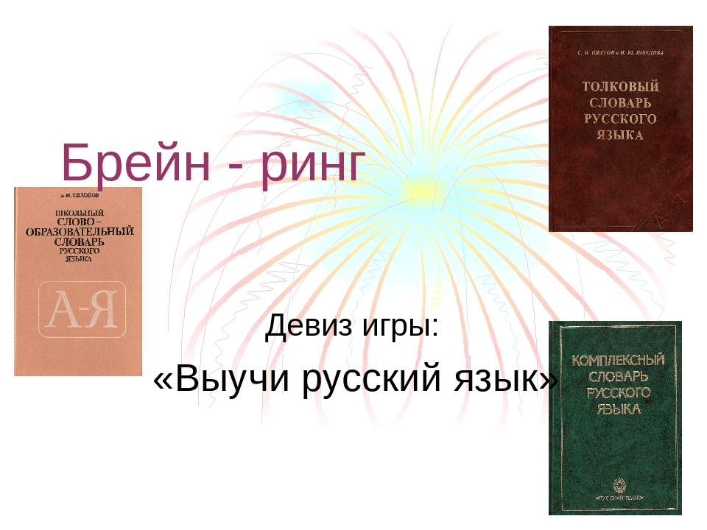

Подготовила
учитель русского языка и литературы

2022г. Юламанова Флюза Шакуровна

Цель:
- организовать игровую деятельность учащихся по проверке знаний, полученных при изучении курса русского языка.
Задачи:
- способствовать формированию у школьников мотивации к учению,
- содействовать развитию навыков самостоятельной коллективной работы,

- содействовать развитию умения творческого применения знаний в новых ситуациях.

Описание мероприятия. В игре участвуют две команды по 8 человек. Они должны приготовить приветствия и выбрать капитанов. Проводится 3 тура-раунда. В каждом раунде будет разыгрываться 10 вопросов, каждый правильный ответ – 1 балл. Время на обсуждение вопроса – 30 секунд. Победительницей будет признана команда, набравшая большее количество баллов во всех 3 турах.

Оформление доски

- Брейн-ринг (интеллектуальная игра)
- Эпиграф. «Если штурмуешь познания кручи, выучи русский язык»
Сабир Абдулла
- Плакат «О великий, могучий, правдивый и свободный русский язык»
И.С.Тургенев

Ход игры

I. Вступление
Ведущий. Здравствуйте, уважаемые гости, здравствуйте уважаемые участники брейн-ринга. Сегодняшнюю встречу мы посвящаем его величеству – Русскому языку.

Ученик читает стихотворение А. Яшина «Русский язык»

Я люблю свой родной язык!
Он понятен для всех,
Он певуч,
Он, как русский народ, многолик,
Как держава наша, могуч.
Он – язык луны и планет,
Наших спутников и ракет,
На совете за круглым столом
Разговаривайте на нем:
Недвусмысленный и прямой,
Он подобен правде самой.

II. Организационный момент
Ведущий. Сегодня в нашей игре принимают участие 2 команды: команда «Всезнайки» и команда «Эрудиты». Это сильнейшие представители 8-11 классов – знатоки русского языка. Слово «брейн» в переводе с английского означает «мозг, ум», и на интеллектуальном ринге сегодня состязание лучших умов, знатоков русского языка.
Представление участников
1 команда “Эрудиты”
2 команда “Всезнайки”
Правила игры:
- проводим 3 тура-раунда;
- в каждом раунде будет разыгрываться 10 вопросов, каждый правильный ответ – 1 балл;
- время на обсуждение вопроса – 30 секунд;
- до истечения этого времени команда должна найти ответ, а капитан поднимает сигнальную карточку и сообщает, кто ответит на этот вопрос;
- если у игрока нет правильного ответа, дается время на обсуждение другой команде – 10 секунд;
- после истечения времени команда должна дать ответ;
- если и эта команда дает неправильный ответ, то тогда могут отвечать зрители.
- победительницей будет признана команда, набравшая большее количество баллов во всех 3 турах;
- призовой фонд: вручение грамот.
Ведущий. Чтобы установить порядок выступления команд, приглашаю капитанов для жеребьевки.
(Проходит жеребьевка)
Итак, команды готовы?
Счет 0 – 0 1 раунд

1 раунд «Вопросы на логическое мышление»

1.Назовите мужское имя ,которое имеет значение “Владыка мира”(Владимир)
2.Как известно, все исконно-русские женские имена оканчиваются либо на “а”, либо на ''я” : Анна, Мария…. Назовите одно-единственное женское имя , которое не оканчивается ни на “а”, ни на ''я”.(Любовь)
3.(Мера веса, равная 16 кг) + (новогоднее дерево) = порода собаки.(Пуд -Ель)
4.(Любимое слово вороны) + (главная карта в колоде) = головной убор . (кар -туз)
5.(Наказание) + (неглубокое место) = сорт конфет (кара -мель)
6.(Алкогольный напиток) + (атмосферные осадки) = фрукт . (вино -град)
7.В кармане у моего приятеля бикфордов шнур , на одном конце огонь , а на другом –дурак.(Сигарета)
8.Название какого домашнего животного состоит из 2-х противоположных друг другу предлогов.(к -от)
9.Назовите три единственных исконно-русских существительных , которые заканчиваются на - со (Мясо ,колесо ,просо)
10.Немецкая пословица гласит :”Слишком поздно -есть слишком поздно”, назовите русскую аналогичную .(Кто не успел- тот опоздал)
11.Аналогичная пословица:” Глядеть как свинья на часовой механизм”, а как она звучит у нас?(Глядеть как баран на новые ворота)
12.В Японии говорят:” Кто хочет иметь, тот должен копать”.А как говорят у нас? (Любишь кататься, люби и саночки возить).
13.Французы говорят:” Не стирай свое грязное белье при людях”, назовите русский аналогичный.( Не выноси сор из избы)
14.Какое русское женское имя означает “людям милая”? ( Людмила)
15.Что можно видеть закрытыми глазами? (Сон)
16.Кто говорит на всех языках? (Эхо)
17.Какая буква в русском алфавите плачет? ( Ы )
18.Чем кончается день и ночь? (Ь)
19.Что в человеке есть одно , а у вороны двое, в лисе не встречается оно ,а в огороде втрое?(О)
20.Назовите реку предлог? (По)
21.Какие знаки препинания ставятся в начале предложения ? (- … “ ” )
22.Перечислите все части речи с примерами ?
23.С какой птицы нужно ощипать перья , чтобы получить название дня и ночи ? (с- утки)
24.Перечислить по порядку с помощью наречий пять дней недели , не называя ни числа, ни названия дня.(Позавчера ,вчера, сегодня, завтра, послезавтра)
25.Подберите синонимы: горе - бежать- жара-
Веселый - рынок-
26.В каких словах по сто согласных? (стоя ,стог ,стон)
27.Назовите фразеологизмы с существительными – глаз, нос, голова.
Какая команда назовет больше?
28.Какую часть слова можно найти в земле? (корень)
29.Какие два местоимения мешают водителю на дороге ? (Я ,мы)
30.Назовите пословицы, в которых упоминаются числительные “1” и “7” (Семь раз отмерь один раз отрежь , Семеро одного не ждут , Один в поле не воин)

2 раунд «Вопросы по грамматике русского языка»

1.Сколько всего знаков препинания в русском языке? (10)
2.Какие буквы не обозначают звуков? (Ъ ,Ь)
3.К какому спряжению относятся глаголы брить ,стелить ?(к 1 спряжению)
4.Основная единица языка? (слово)
5.Как называются устойчивые сочетания слов ? (фразеологизмы)
6.Сколько букв в русском алфавите ? (33)
7.Назовите степени сравнения прилагательных ? (сравнительная , превосходная)
8.Я,ты,он – какой разряд местоимений ? (личные)
9.Последняя буква в алфавите ? (я)
10.Какие виды связи слов в словосочетаниях знаете ? (согласование ,управление ,примыкание)
11.Что нужно делать с существительными дорога, сера ,чтобы превратить их в прилагательные? (поменять ударение)
12.Какие части речи не изменяются ? (наречие и категория состояния)
13.Какая русская буква алфавита всегда стоит под ударением? (ё)
14.Какой падеж существительного не употребляется с предлогами ? (именительных падеж)
15.Сколько падежей в русском языке ? (6)
16.К какой части речи относятся слова “уж”,замуж”,“невтерпеж”? (наречие)
17.Какие вы знаете типы текстов ? ( описание ,рассуждение ,повествование)
18.Перечислите виды сложных предложений (СПП ССП БСП)
19.Сколько всего звуков в русском языке ? (36+6=42)
20.Какой знак препинания ввел Н.Карамзин в русском языке ? (-)

3 раунд.
1.Составить предложения из слов, начинающихся на любую согласную букву.
2.Из набора букв слова “демонстрация” составить всевозможные слова.
Вопросы для капитанов
На плакатах написаны высказывания о русском языке .Слова нужно читать , начиная с правого нижнего угла по вертикальным колонкам.
К А Г
Ы Н Е
З Е Р
Я Т Е
Ш И Б
(Берегите наш язык)
К И Р Ч
Ы К Е У
З С Т З
Я С Й И
Й У А
(Изучайте русский язык)
Подведение итогов и вручение грамот!!!

